**МИНОБРНАУКИ РОССИИ**

**Санкт-Петербургский государственный**

**электротехнический университет**

**«ЛЭТИ» им. В.И. Ульянова (Ленина)**

**Кафедра МНЭ**

отчет

**по лабораторной работе №4**

**по дисциплине «Компоненты электронной техники»**

Тема: **ИССЛЕДОВАНИЕ НЕЛИНЕЙНЫХ ПОЛУПРОВОДНИКОВЫХ РЕЗИСТОРОВ**

|  |  |  |
| --- | --- | --- |
| Студенты гр. 3281 |  | Науменко В.А.  Мусатов Р.В.  Грин А.А. |
| Преподаватель |  | Пермяков Н.В. |

Санкт-Петербург

2025

**Общие сведения**

Характерной особенностью полупроводниковых материалов является сильная зависимость их проводимости от различных внешних факторов (температуры, освещенности, напряженности электрического и магнитного полей, давления и т. п.). Это позволяет создавать на основе полупроводников датчики внешних энергетических воздействий. В данной работе исследуются датчики температуры – терморезисторы и напряженности электрического поля – варисторы. Терморезистор – это резистор, в котором используется зависимость электрического сопротивления от температуры. Все полупроводниковые терморезисторы можно разделить на термисторы – полупроводниковые терморезисторы с отрицательным температурным коэффициентом сопротивления, и позисторы – полупроводниковые терморезисторы с положительным температурным коэффициентом сопротивления. Основная часть термисторов изготовлена из оксидных полупроводников – оксидов металлов переходной группы таблицы Д.И. Менделеева (от титана до цинка). Электропроводность оксидных полупроводников с преобладаю щей ионной связью отличается от электропроводности классических ковалентных полупроводников. Для металлов переходной группы характерны не заполненные электронные оболочки и переменная валентность. В результате электропроводность таких оксидов связана с обменом электронами между соседними ионами. Энергия, необходимая для стимулирования такого обмена, экспоненциально уменьшается с увеличением температуры. Таким образом, температурная зависимость сопротивления термистора из оксидного полупроводника может быть аппроксимирована уравнением, характерным для классических ковалентных полупроводников:



где R∞ – коэффициент, зависящий от исходного материала и конструкции темистора; В – коэффициент температурной чувствительности, Т – абсолютная температура термистора. Аналогично, температурная зависимость проводимости термистора может быть аппроксимирована уравнением



где $σ_{∞}$– коэффициент, характерный для данного термистора. Это уравнение после логарифмирования имеет вид линейной зависимости



Коэффициент температурной чувствительности В для оксидных полу проводников отражает интенсивность обмена электронами между соседними ионами, а для ковалентных полупроводников – интенсивность ионизации атомов с увеличением температуры. Значение коэффициента температурной чувствительности в соответствии с уравнением может быть определено экспериментально по двум значениям проводимости термистора при температурах T1 и T2:



Принцип действия позисторов, которые состоят из титаната бария с раз личными примесями, связан с фазовым переходом из сегнетоэлектрического в параэлектрическое состояние. Переход из одной фазы в другую происходит в узком интервале температур с резким увеличением удельного сопротивления материала позистора при увеличении температуры. Варистор – это полупроводниковый резистор, сопротивление которого зависит от приложенного напряжения. В лабораторной работе исследуется варистор, изготовленный методом керамической технологии из порошкового карбида кремния со связкой. Нелинейность вольт-амперной характеристики (ВАХ) таких варисторов обусловлена явлениями на точечных контактах между кристаллами карбида кремния. При относительно больших напряжениях на варисторе и соответственно при относительно больших токах, про ходящих через варистор, разогрев точечных контактов приводит к уменьшению их сопротивления и к нелинейности ВАХ варистора. Этот механизм является основным при относительно больших напряжениях на варисторе. Ма лые объемы активных областей под точечными контактами между кристаллами обеспечивают очень малую тепловую инерционность этих областей. Поэтому варисторы обладают нелинейной ВАХ и при переменном напряжении, чем варисторы существенно отличаются от термисторов. Вольт-амперная характеристика варистора соответствует уравнению $I=A∙U^{β}$, где А – коэффициент, значение которого зависит от типа варистора, β – коэффициент нелинейности варистора.

**Обработка результатов**

***Пункт 1. Статические ВАХ термистора и позистора.***

*График 1. Таблица 1.*

|  |  |
| --- | --- |
| I, mA | U, V |
| 0 | 0 |
| 3 | 2 |
| 6 | 4 |
| 9 | 5,8 |
| 12 | 6,3 |
| 15 | 7 |

При $T={24}^{0}С$

*График 2.*

*Таблица 2.*

|  |  |
| --- | --- |
| I, mA | U, V |
| 0 | 0 |
| 3,7 | 0,5 |
| 7,9 | 1 |
| 13 | 1,5 |
| 14,5 | 2 |
| 19,2 | 2,5 |

***Пункт 2. Зависимости сопротивлений от температуры, термистора и позистора.***

*Таблица 3.*

|  |  |  |  |  |  |  |
| --- | --- | --- | --- | --- | --- | --- |
| $$t, {}_{}^{0}C$$ | T, К | T, $К^{-1}$ | $R_{1}$, Ом  позистор | $R_{2}$, Ом  термистор | $$σ_{2}, мкСм$$ | $$\ln{σ_{2}}$$ |
| 20 | 293 | 0,003413 | 421,1 | 2438 | 410,1723 | 6,016577 |
| 30 | 303 | 0,0033 | 549,8 | 2110 | 473,9336 | 6,161067 |
| 40 | 313 | 0,003195 | 708,3 | 1785 | 560,2241 | 6,328337 |
| 50 | 323 | 0,003096 | 863,2 | 1714 | 583,4306 | 6,368925 |
| 60 | 333 | 0,003003 | 2963 | 1388 | 720,4611 | 6,579891 |
| 70 | 343 | 0,002915 | 4153 | 1260 | 793,6508 | 6,676644 |
| 80 | 353 | 0,002833 | 6891 | 1202 | 831,9468 | 6,723768 |
| 90 | 363 | 0,002755 | 9157 | 1120 | 892,8571 | 6,794427 |
|  |  |  |  |  |  |  |

*График 3.*

*График 4.*

$$B=\ln\left(σ_{2}/σ_{1}\right)∙\left(\frac{1}{T_{1}}-\frac{1}{T_{2}}\right)=\ln\left(\frac{831,9468}{473,9336}\right)÷\left(\frac{1}{303}-\frac{1}{350}\right)≈1270 К$$

***Пункт 3. Вычисление коэффициента нелинейности варистора при комнатной температуре и температурного коэффициента.***

*Рисунок 1.*

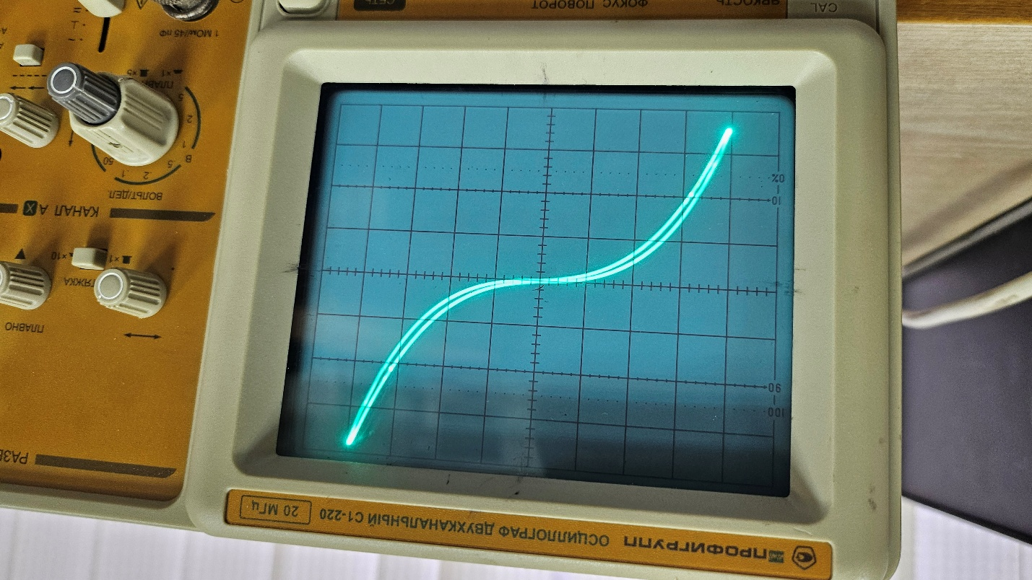

Масштаб по Y: $I=\frac{U}{R}=\frac{50∙{10}^{-3}}{100}=0,5 mA$

$$β=\left(U/I\right)∙\left(\frac{dI}{dU}\right)=\left(\frac{3∙5}{0,5∙1,5}\right)∙\left(\frac{0,5∙\left(2,6-1,5\right)}{5∙\left(3,8-3\right)}\right)=2,75$$

*Рисунок 2.*

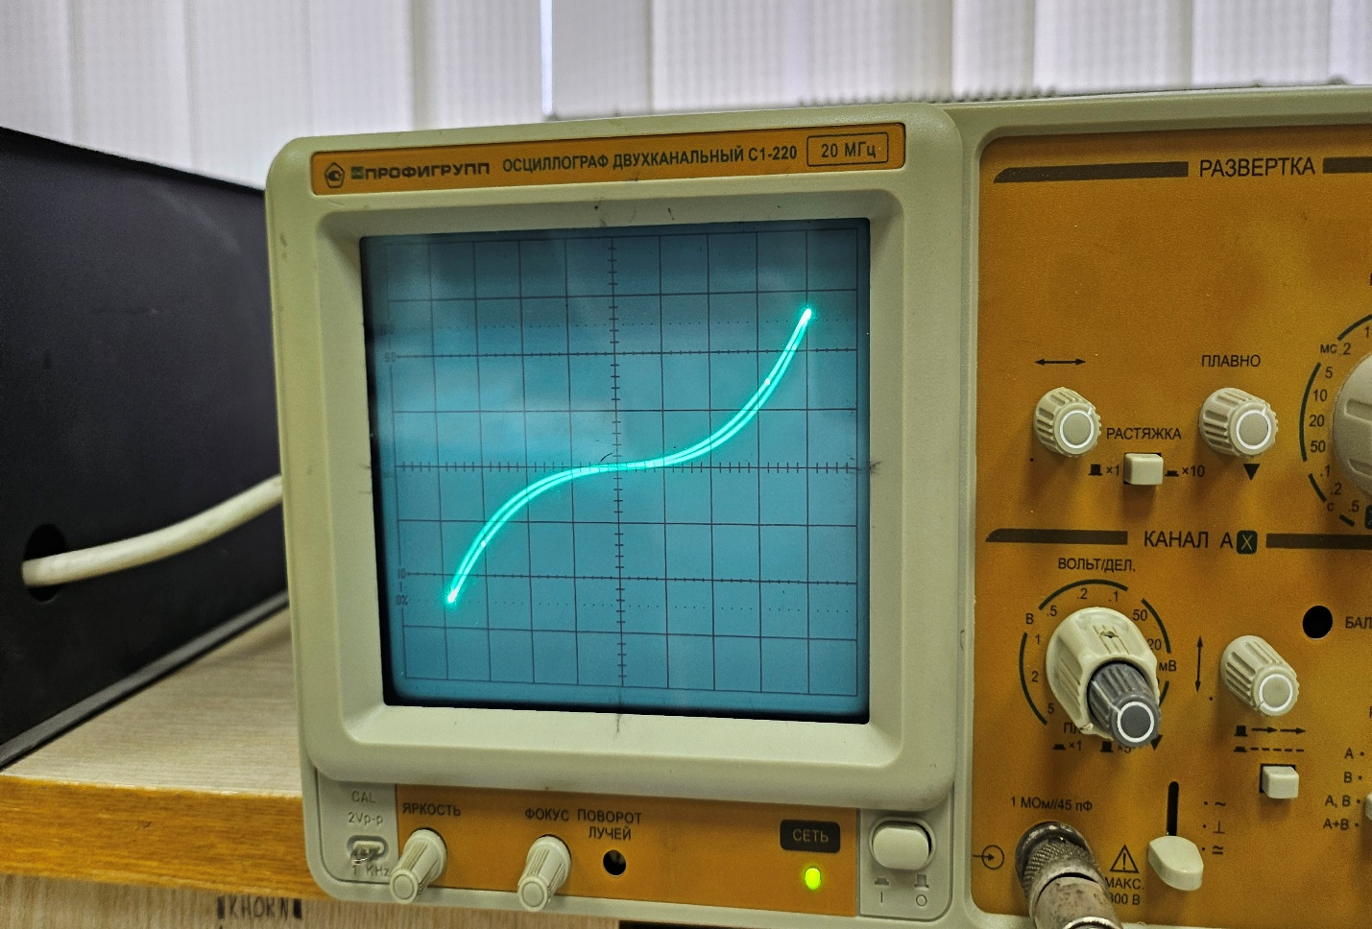

$$TKR\left(U=const\right)=\left(\frac{1}{R_{1}}\right)∙\frac{\left(R_{2}-R_{1}\right)}{\left(T_{2}-T_{1}\right)}=\left(\frac{0,0005∙1,5}{3∙50}\right)∙\frac{\left(\frac{150}{0,001∙1,1}-\frac{150}{0,0005∙1,5}\right)}{\left(100-24\right)}≈-0,0042 K^{-1}$$

$$TKR\left(I=const\right)=\left(\frac{1}{R_{1}}\right)∙\frac{\left(R_{2}-R_{1}\right)}{\left(T_{2}-T_{1}\right)}=\left(\frac{0,0005∙1}{2,5∙50}\right)∙\frac{\left(\frac{50∙2,9}{0,001∙1}-\frac{50∙2,5}{0,0005∙1}\right)}{\left(100-24\right)}≈-0,0055 K^{-1}$$

**Вывод**

1. Из экспериментальных данных следует, что статическое ВАХ термистора и позистора линейно, а значит токи, проходящие через термистор и варистор слишком малы, чтобы сильно изменить их температуру и отклонить их ВАХ от линейности.
2. У позистора мы наблюдаем резкое увеличение сопротивления при увеличении температуры, что вероятнее всего связано с фазовым переходом из сегнетоэлектрического в параэлектрическое состояние.

У термистора $B≈1270 К$, что говорит нам о том, что при увеличении температуры сопротивление термистора уменьшается.

1. Мы наблюдаем нелинейную зависимость сопротивления варистора как при изменении напряжения ($β=2,75$), так и при изменении температуры (TKR $≈-0,0042$).